Содержание
Ввод данных в поля ввода 2
Имитация нажатия клавиш 3
Коды клавиш 4

Ввод данных в поля ввода
Поля ввода бывают двух основных типов:
- input – например, поисковая строка/логин/пароль и тд
- textarea – большое поле ввода текста
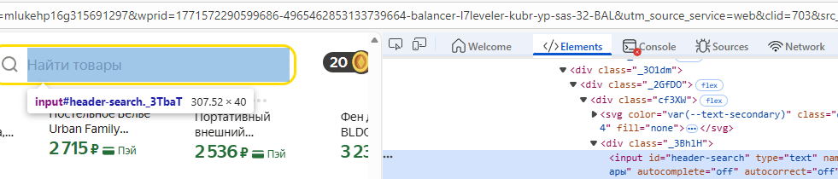

Чтобы ввести данные в поле ввода, сначала найдем его парсером

поиск = driver.find_element(By.CSS_SELECTOR, "input[id='header-search']")

Для ввода данных используется команда send_keys:

поиск.send_keys("видеокарта")

Теперь данные вбиваются в поле, но ничего не происходит
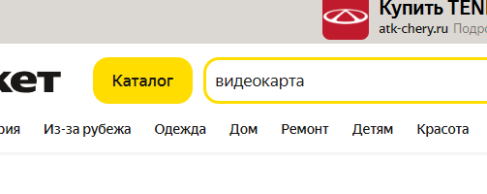

Имитация нажатия клавиш
Когда мы что-то вбиваем в поисковую строку, мы нажимаем Enter, чтобы загрузить выдачу. Для этого:
- Добавляем к библиотекам класс Keys – для имитации нажатий

from selenium.webdriver.common.keys import Keys

Для имитации нажатия клавиши используем команду:
ЭЛЕМЕНТ.send_keys(КОД_КЛАВИШИ)

Например, нажатие на Enter:

поиск.send_keys(Keys.RETURN)

Коды клавиш
Клавиша | Код
Enter | Keys.RETURN
Enter | Keys.ENTER
Tab | Keys.TAB
Esc | Keys.ESCAPE
Пробел | Keys.SPACE
Backspace | Keys.BACKSPACE
Delete | Keys.DELETE
Стрелка вверх | Keys.ARROW_UP
Стрелка вниз | Keys.ARROW_DOWN
Стрелка влево | Keys.ARROW_LEFT
Стрелка вправо | Keys.ARROW_RIGHT
Home | Keys.HOME
End | Keys.END
Page Up | Keys.PAGE_UP
Page Down | Keys.PAGE_DOWN
Insert | Keys.INSERT
Ctrl | Keys.CONTROL
Alt | Keys.ALT
Shift | Keys.SHIFT
F5 | Keys.F5
Ctrl+A | Keys.CONTROL + 'a'
Ctrl+C | Keys.CONTROL + 'c'
Ctrl+V | Keys.CONTROL + 'v'
Ctrl+X | Keys.CONTROL + 'x'
Ctrl+Z | Keys.CONTROL + 'z'

